文档装换组件安装

版本：V1.0

文档变更记录

|  |  |  |  |  |  |
| --- | --- | --- | --- | --- | --- |
| 版本 | 修订人 | 修订日期 | 修订内容 | 审核人 | 批准人 |
| V1.0 | Van | 2020-10-20 | 初建文档 |  |  |
|  |  |  |  |  |  |

说明：

1. 修订日期格式统一为：yyyy-mm-dd
2. 修订内容中简要记录每次修订涉及的章节及内容。

目录

1、整体说明 3

2、插件说明 3

3、插件下载 3

4、组件安装 4

上传文件 4

解压文件 5

安装组件 5

获取配置 5

配置程序 5

5、中文乱码解决 6

6、其它问题 7

# 1、整体说明

在上传Office课件时，格式有：doc,docx,xls,xlsx,ppt,pptx，程序需要将其转换成pdf格式，才能实现在线查看和预览，此时需要安装课件转换插件，如课件只使用视频或者pdf，可无需安装，如果您使用云存储，并通过云存储进行云转码，也无需安装。

# 2、插件说明

课件转换组件支持两种，分别为LibreOffice和OpenOffice两种，两个安装一个即可，本文推荐使用LibreOffice

# 3、插件下载

进入LibreOffice官网：<https://www.libreoffice.org/download/download/>

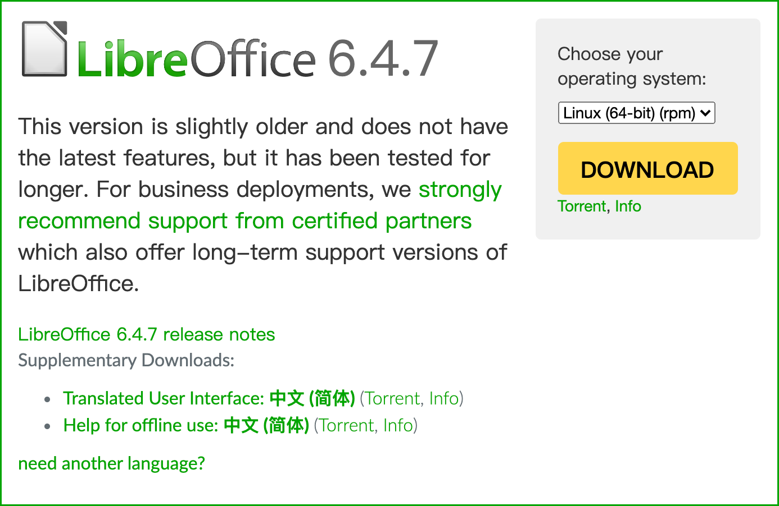

请根据您的服务器类型来选择下载包，本文使用CentOS，下载：Linux(64-bit)(rpm)，下载好的文件名为：LibreOffice_6.4.7_Linux_x86-64_rpm.tar.gz

# 4、组件安装

## 上传文件

将下载好的LibreOffice_6.4.7_Linux_x86-64_rpm.tar.gz上传到服务器的任意位置，本位将组件放置位置为： /home/LibreOffice_6.4.7_Linux_x86-64_rpm.tar.gz

## 解压文件

cd /home

tar -xvf LibreOffice_6.4.7_Linux_x86-64_rpm.tar.gz

## 安装组件

cd /home/LibreOffice_6.4.7.2_Linux_x86-64_rpm/RPMS/

yum localinstall *.rpm -y

等待组件安装完毕即可

## 获取配置

进入系统/opt目录，可以看到libreoffice6.4文件夹，此文件夹的路径则是程序要的OfficeHome，完整路径为：/opt/libreoffice6.4 （注意，不同版本和不同系统，此文件夹的位置都不一样）

Linux系统一般为：/opt/libreofficex.x

MacOs系统一般为：/Applications/LibreOffice.app/Contents

Windows系统一般为：C:/Program Files/LibreOffice

## 配置程序

打开程序配置文件，如：application-*.yml或外置配置文件application-local.yml，修改office-home配置，如：

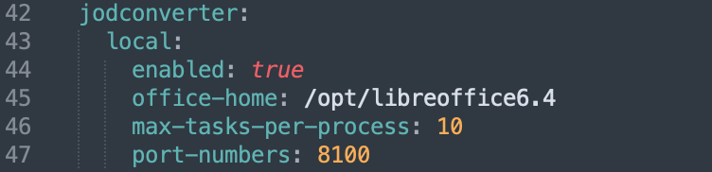

注意：port-numbers为文档转换端口，可以随意修改，但是确保不被其他程序占用

# 5、中文乱码解决

安装完毕后，如果Linux系统中无对应的字体，极有可能转换出来的文档出现乱码，此时只需要将字体包放入对应文件夹即可，下载地址：<https://cdn.yfhl.net/fonts.tar.gz>

上传字体并解压，将字体文件夹fonts复制到：/usr/share目录中，复制完成后大概是下面的样子：

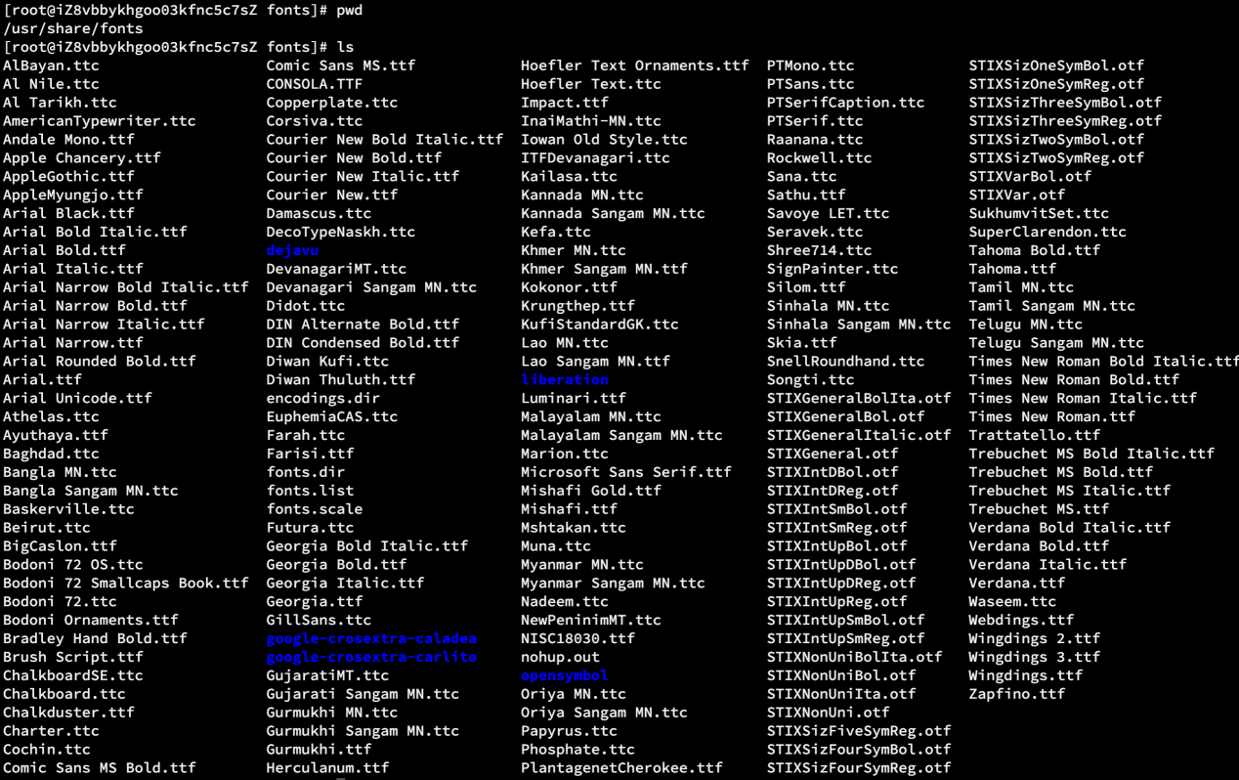

# 6、其它问题

如果按照以上步骤安装好后还是无法访问，请下可以尝试安装引用，命令：yum install ibus -y